Образцы новых документов, которые теперь нужно использовать для выплаты пособий

Подготовили и согласовали с СФР образцы новых документов для работы с пособиями. Фонд утвердил свежие бланки. Главное изменение — появился унифицированный бланк заявления о замене лет расчетного периода, а вот формы заявления о перерасчете пособия больше нет. Еще одна поправка: в уведомлении о прекращении выплаты ежемесячного пособия по уходу за ребенком теперь нет такого условия, как выход на работу на полный день.
Важная деталь
Новые бланки документов для работы с фондом по пособиям найдете в приказе СФР от 22.04.2024 № 643. Используйте их вместо бланков из приказа ФСС от 08.04.2022 № 119.
Какие бланки утвердил фонд
Всего Соцфонд утвердил восемь свежих бланков. Таблица с полным списком новых документов для работы с пособиями. Пять из новых форм проходят через работодателя:
— сведения о застрахованном лице;
— заявление о назначении ежемесячного пособия по уходу за ребенком;
— заявление о замене календарных лет (календарного года) в расчетном периоде;
— уведомление о прекращении права застрахованного лица на получение ежемесячного пособия по уходу за ребенком;
— сведения для оплаты отпуска застрахованного лица (сверх ежегодного оплачиваемого отпуска, установленного законодательством РФ) на весь период его санаторно-курортного лечения и проезда к месту санаторно-курортного лечения и обратно.
Остальные три формы из приказа СФР № 643 заполняют специалисты фонда и медицинской организации. Мы перечислили все формы в таблице и рассказали, кому, когда и зачем каждый новый бланк нужен.
Скачайте таблицу
Во всех бланках вместо Фонда соцстрахования теперь указан его преемник — Фонд пенсионного и социального страхования. О наиболее важных изменениях в форме самих бланков читайте далее.
Какие новые документы по пособиям ввели, кому и когда их использовать
Название документа | Когда понадобится
Сведения о застрахованном лице (приложение № 1) | Для выплаты пособий. Оформите этот документ при приеме сотрудника на работу или после трудоустройства. В сведениях, как и раньше, приведите персональные данные работника (Ф. И. О., СНИЛС, дату рождения, паспортные данные, адрес регистрации и др.), а также способ выплаты пособия. Если сотрудник получает пособие на карту «Мир», укажите только номер карты
Извещение о представлении недостающих сведений и (или) документов (приложение № 2) | Документ оформляет фонд, если не получил от вас все документы для выплаты пособия
Извещение о внесении исправлений в листок нетрудоспособности в форме электронного документа (приложение № 3) | Документ оформляет фонд, если найдет ошибку в больничном
Заявление о назначении ежемесячного пособия по уходу за ребенком (приложение № 4) | Для назначения пособия по уходу за ребенком до полутора лет. Также потребуется заявление на отпуск — в произвольной форме
Заявление о замене календарных лет (календарного года) в расчетном периоде (приложение № 5) | Заявление может потребоваться при расчете любых пособий, если сотрудница в течение двух последних календарных лет была в детских отпусках. Раньше его составляли в произвольной форме, теперь утвердили специальный бланк. Оформить заявление можно либо на конкретный страховой случай, либо сразу на весь календарный год
Уведомление о прекращении права застрахованного лица на получение ежемесячного пособия по уходу за ребенком (приложение № 6) | Заполните этот документ и отправьте в СФР, например, в случаях:  — увольнения с работы;  — смерти ребенка;  — оформления нового декретного отпуска
Выписка из листка нетрудоспособности, сформированного в форме электронного документа (приложение № 7) | Документ оформляет медорганизация по просьбе работника
Сведения для оплаты отпуска застрахованного лица (сверх ежегодного оплачиваемого отпуска, установленного законодательством РФ) на весь период лечения и проезда к месту лечения и обратно (приложение № 8) | Для оплаты дополнительного отпуска сотруднику, который получил травму в результате несчастного случая. Если работник получит путевку в санаторий за счет СФР, то компания обязана предоставить ему дополнительный оплачиваемый отпуск, при этом отпускные оплатит фонд
Как заполнить новый бланк заявления и сообщить фонду о замене лет расчетного периода
На основании заявления сотрудника о замене лет передайте сведения в фонд не позднее пяти рабочих дней (п. 14 Правил, утв. постановлением Правительства от 23.11.2021 № 2010). В запросе приведите тот расчетный период для выплаты пособия, который выбрал сотрудник. Но будьте внимательны: произвольно менять годы нельзя, замена лет должна привести к увеличению суммы пособия.
Утвержденный бланк заявления состоит из трех частей. В первой части укажите наименование страхователя, Ф. И. О. работника и его СНИЛС. Во второй приведите сведения о замене лет. В третьей должны стоять подписи сотрудника и руководителя или другого ответственного специалиста, например бухгалтера.
Сложности могут возникнуть при заполнении второго блока. Здесь нужно указать, какие именно годы работник меняет и к каким страховым случаям эта замена относится: ко всем или к какому-то конкретному (образец ниже). В самом конце заявления есть еще блок с отметками фонда, на него внимание не обращайте. Его заполняют, когда физик обращается за пособием напрямую в фонд, то есть минуя работодателя. Например, в случае ликвидации компании (ч. 19 ст. 13 Федерального закона от 29.12.2006 № 255-ФЗ).
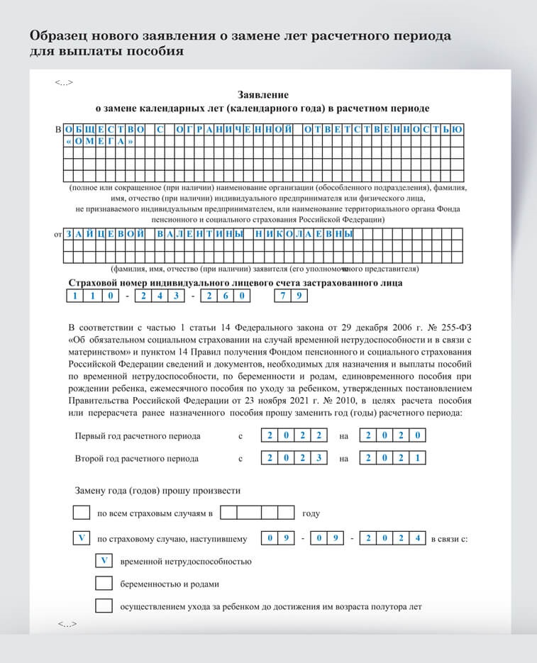
Как сообщить в СФР о замене лет после выплаты пособия. Заменить годы и пересчитать пособие можно и после его выплаты, но не более чем за три года, предшествующих дню обращения работника (ч. 1 ст. 14 Закона № 255-ФЗ). Для этого также потребуется заявление от сотрудника по унифицированной форме. Как только получите заявление, известите фонд сообщением 109 о необходимости перерасчета пособия. В ответе на сообщение фонда с кодом 100 измените годы расчетного периода. Тогда запрос закроется и сформируется новый подпроцесс. Вы получите:
— уведомление о закрытии текущего процесса и открытии нового подпроцесса;
— новый проактивный запрос (сообщение 100) с расчетными годами с учетом замены лет.
Шпаргалка
Правила замены лет расчетного периода
Основание для замены лет — отпуск по беременности и родам или по уходу за ребенком в расчетном периоде. Годы для замены — непосредственно предшествующие расчетному периоду наступления страхового случая. Например, женщина в 2022—2023 годах была в отпуске по беременности и родам и в отпуске по уходу за ребенком. 2022 и (или) 2023 годы можно заменить только на 2021 год и (или) на 2020 год (письмо Минтруда от 03.08.2015 № 17-1/ООГ-1105).
Условие замены — замена лет расчетного периода приведет к увеличению размера пособия (ч. 3.2 ст. 14 Закона № 255-ФЗ).
Нормативы для лет, взятых на замену, — предельная величина облагаемой базы по страховым взносам, установленная в году, взятом на замену. Например, заменили 2022 и 2023 годы на 2020 и 2021 годы. Заработок за каждый год нужно сравнить с лимитом соответственно 2020 и 2021 года.
Почему убрали форму заявления о перерасчете пособия и как провести перерасчет по инициативе работника
Заменить годы расчетного периода и пересчитать пособие можно и после его выплаты, но не более чем за три года до дня обращения работника
Раньше сотрудник мог написать заявление о перерасчете пособия по унифицированной форме, приложить справки о заработке, а бухгалтер был обязан передать в фонд сведения из заявления и справок о заработке. Теперь порядок поменялся, перерасчет происходит автоматически.
По новым правилам СФР сам проведет перерасчет, как только уточненные сведения о зарплате или иных выплатах поступят из ФНС. Поэтому бланк заявления о перерасчете из перечня исключили.
Если из фонда нет сведений о перерасчете пособия, но по данным компании он необходим, работодатель вправе направить в СФР сообщение 320. Тогда фонд пришлет новые данные. Если ошибка не в заработке, а в других данных, например неверно указан районный коэффициент или забыли сделать отметку об инвалидности работника, тогда необходимо инициировать перерасчет пособия в проактиве. Для этого направьте сообщение 109 и укажите признак «перерасчет». В ответ на него фонд сформирует сообщение 100, а работодатель в своем ответе (сообщение 101) приведет корректные данные.
Шпаргалка
Случаи перерасчета пособий
Перерасчет проводят после поступления в СФР сведений, которых не было на момент расчета пособия. Такое случается в начале года, когда данные годового РСВ еще не поступили в Соцфонд из ФНС. Перерасчет понадобится, если специалист СФР заметил ошибку в сведениях от работодателя, например, что у застрахованного лица не указан статус инвалида. Тогда фонд направит компании извещение, а она в ответ проведет корректировку.
Также перерасчет необходим, если работодатель выявил ошибку, пересчитал выплаты и подал уточненку по РСВ. После того как уточненные сведения поступят из ФНС, фонд пересчитает пособие и направит данные работнику и работодателю. Свою часть пособия фонд пересчитает самостоятельно. А выплату за первые три дня должен пересчитать и доплатить работодатель, в том числе и уволенным работникам.
Что нового в форме уведомления о прекращении выплаты пособия по уходу за ребенком
В уведомлении о прекращении права работника на получение ежемесячного пособия по уходу за ребенком больше нет такого условия, как выход на работу на полный рабочий день. СФР прекращает платить пособие, например, когда ребенку исполняется полтора года или сотрудник увольняется раньше этого момента. В данном случае страхователь обязан в трехдневный срок уведомить СФР о том, что у сотрудника больше нет права получать пособие (п. 43 Правил, утв. постановлением Правительства № 2010). Форму уведомления возьмите в приложении № 6 к приказу СФР № 643). Образец.
На заметку
Какие заявления о переоформлении пособия по уходу подавать бессмысленно
Ситуация 1. Мама хочет пересчитать сумму пособия в связи с выходом на полный рабочий день. В этом случае право на пособие за ней сохраняется автоматически в том размере, который был исчислен на момент ухода в отпуск. Фонд определять его сумму заново не будет. | Ситуация 2. Мама хочет переоформить пособие на отца. Если сотрудница уже получает выплату, отказаться от нее в пользу отца нельзя. Такого основания для прекращения выплаты закон больше не содержит (письмо СФР от 23.07.2024 № 19-02/95873л).
Благодарим за помощь в подготовке статьи АЛЕВТИНУ ЗАХАРОВУ, заместителя начальника Управления организации страхования профессиональных рисков отделения Фонда пенсионного и социального страхования по СПб и Ленинградской области

Журнал «Главбух» №18, 2024

